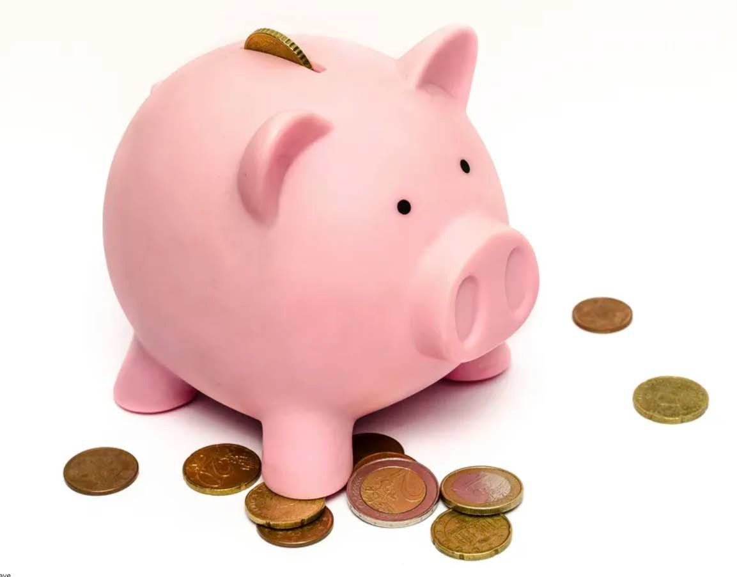

Nombre

Libro de Monedas

Veo que… Me pregunto si…

Pienso que

Dibuja los dos lados del centavo (penny).
Escribe lo que sabes.

Los centavos valen .
está en un centavo.

Dibuja los dos lados de la moneda de
cinco centavos (nickel).
Escribe lo que sabes.

Los nickels valen .
está en un nickel.

Dibuja los dos lados de la moneda de
diez centavos (dime).
Escribe lo que sabes.

Los dimes valen .
está en un dime.

Dibuja los dos lados de la moneda de
veinticinco centavos (quarter).
Escribe lo que sabes.

Los quarters valen .
está en un quarter.

Combáteme Juego de dinero

Te lo vendo por ???

Evaluación: Lo Que Sé de Monedas
Escribe sobre lo que aprendiste de las monedas y sus valores.
1. Las monedas diferentes que aprendí son

2. Enseña que sabes contar dinero.

Práctica Extra
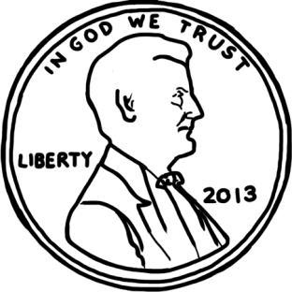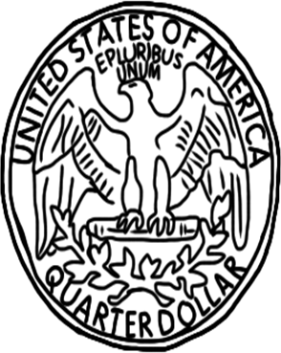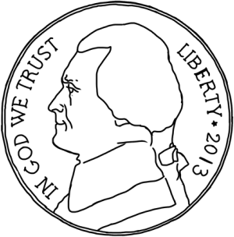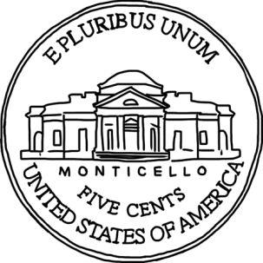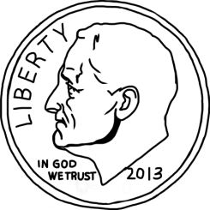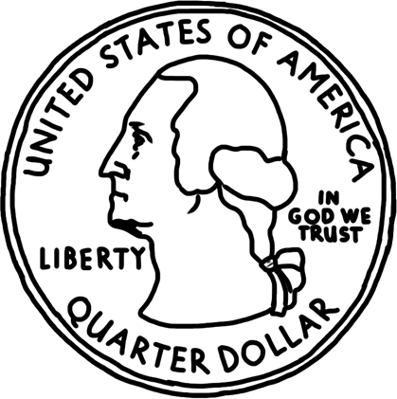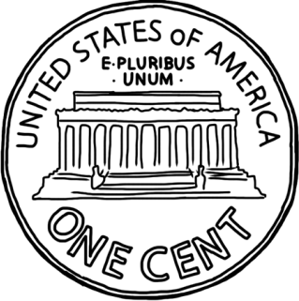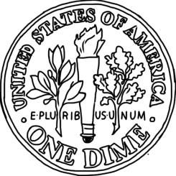

Colorea los centavos (pennies) café.
¿Cuál es el valor de todos los pennies juntos?

Colorea las monedas de
cinco centavos (nickels) gris.
¿Cuál es el valor de todos los nickels juntos?

Colorea las monedas de
diez centavos (dimes) gris.
¿Cuál es el valor de todos los dimes juntos?

Colorea las monedas de
veinticinco centavos (quarters) gris.
¿Cuál es el valor de todos los quarters juntos?

